业务约定书

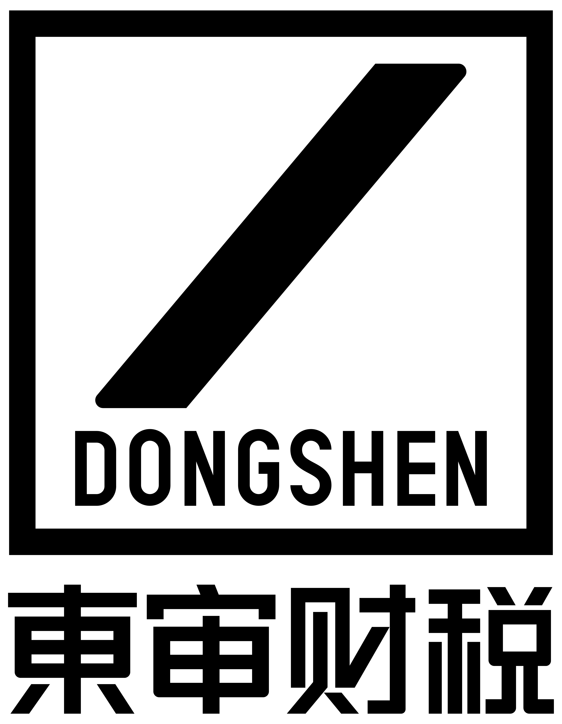

直管合伙人：余建电话:13810588027
部门经理：李艳芳电话:15001349996
联系人：李艳芳电话:15001349996

北京审信东审税务师事务所有限责任公司
让中国民营企业财税问题零烦恼
业务约定书
审信东审【2023】第2138号
甲方（委托方）:北京光华荣昌汽车部件有限公司
法定代表人：赵月强
联系人：王娥
联系方式：15810295925
联系地址：北京市昌平区流村镇工业园区

乙方（受托方）：北京审信东审税务师事务所有限责任公司
法定代表人：陈艳玲
联系人：李艳芳
联系方式：15001349996
联系地址：北京市朝阳区左家庄街道新源里16号琨沙中心3座3层

兹有甲方委托乙方对北京光华荣昌汽车部件有限公司(下称被审计单位）提供纳税鉴证，依据《中华人民共和国民法典》的有关规定，经双方协商一致达成以下约定：
一、委托事项
（一）委托目的：
2022年度企业所得税汇算清缴审计。
（二）委托业务：
出具2022年度企业所得税汇算清缴审计报告。
二、甲方责任与义务
（一）甲方责任
1、根据国家现行会计、税收等法律法规的有关规定，甲方有责任保证会计资料及纳税资料的真实性、有效性、合法性和完整性并承担因资料不真实、不合法、不完整而造成不良后果的相应责任。
2、按照现行税收法律、法规和政策规定依法履行纳税义务是甲方的责任。这种责任还应当包括：（1）建立、完善并有效实施与会计核算、纳税申报相关的内部控制。（2）符合会计准则及其有关规定。（3）按照税收规定进行纳税调整。
（二）甲方义务
1、及时为乙方的涉税鉴证或涉税服务工作提供其所要求的全部会计资料、纳税资料和其他有关资料（在/年/月/日之前提供所需的全部资料），并保证所提供资料的真实性、合法性和完整性。
2、甲方确保乙方不受限制的接触任何与本次工作有关的记录、文件和所需的其他信息，不得授意乙方人员实施违反国家法律、法规的行为。
3、甲方管理层对其作出的与委托业务有关的声明予以书面确认。
4、正确使用业务报告，乙方为甲方提供的报告，除本约定书约定的情形外，未经乙方许可，甲方不得提供第三方。由于使用不当所造成的后果，与乙方无关。
5、按本约定书的约定及时支付委托业务费用以及其他相关费用。
三、乙方责任和义务
（一）乙方责任
1、乙方应严格按照现行税收相关法律、法规和政策规定，及注册税务师执业准则有关规定，恪守独立、客观、公正原则，对甲方提供的纳税资料进行鉴证、审核、分析，并发表专业意见。
2、乙方应当制定合理计划和实施能够获取充分、适当证据的审核程序，为甲方的委托事项提供合理保证或建议。乙方有责任就业务服务成果向甲方解释，并在业务报告中说明。
3、基于截止性测试的性质和审核过程中的其他固有限制，以及甲方内部控制的固有局限性，经乙方审核后仍然可能存在未被发现的风险，乙方出具的业务报告不能因此减轻甲方应当承担的法律责任。
4、按照约定时间完成审计工作，出具审计报告。乙方应于/年/月/日前出具审计报告。若因甲方未依照乙方的要求按期提供全部材料的，须相应延长乙方出具审计报告的日期，且乙方不因此承担违约责任。
（二）乙方义务
1、在委托方和相关当事方的协助下，根据业务工作方案和计划，按照注册税务师执业准则中执业质量和业务报告的要求，如期完成工作任务。为所承接鉴证业务配备具有相应专业胜任能力的注册税务师和其他专业人员。
2、履行保密义务，除下列情况情形之外，乙方应当对执行业务过程中知悉的甲方信息予以保密：（1）取得甲方的授权；（2）根据法律法规的规定，为法律诉讼准备文件或提供证据，以及向监管机构报告的违法违规行为；（3）接受行业协会和监督机构依法进行的质量检查；（4）监管机构对乙方进行行政处罚（包括监管机构处罚前的调查、取证）以及乙方对此提起的行政复议。
四、违约责任
甲乙双方按照《中华人民共和国民法典》的规定承担违约责任。
五、免责事由
如本约定书任何一方因受不可抗力事件影响而未能履行其在本约定书项下的全部或部分义务，该义务的履行在不可抗力事件妨碍其履行期间根据程度应予中止或终止。由不可抗力不能履行约定书或造成他人损害的，部分或全部免除民事责任。

六、违约责任兑现方式
本约定书任何一方违反约定事项造成对方实际损失的，应在/期限内支付业务费用总额/%的违约金，违约金不足以弥补损失的，违约方还需继续赔偿。

七、费用及支付
（一）按照注册税务师行业收费的有关规定，以乙方各级别工作人员在本次工作中所耗用的时间为基础计算的。乙方完成本次委托业务费用人民币（大写）伍仟元整（¥5000）。
（二）上述费用自本约定书生效之日起3日内支付业务费用总额的50%；其余款项于乙方向甲方寄出定稿审计报告之日结清。乙方应在收到此款项后七日内交付同等金额的发票。
（三）由于无法预见的原因，导致乙方从事本委托事项完成的实际时间较本约定书签订时预计的时间有明显的增加或减少时，甲乙双方应通过协商，相应调整本约定书第七款第1项所述业务费用总额。
（四）由于无法预见的原因，导致乙方人员抵达甲方工作现场后，本约定书项目不再进行，甲方不得要求退还预付的业务费用；如上述情况发生于乙方人员完成现场审核工作之后，甲方应另行向乙方支付合同金额/%作为补偿费，该补偿费应于甲方收到乙方的收款通知之日起/日内支付。
（五）由于无法预见的原因，发生的与本次委托事项有关的交通费、食宿费、向第三方询证的费用由甲方承担。
（六）公司汇款账号信息：
公司：北京审信东审税务师事务所有限责任公司
账号：01090333300120105096460
开户行：北京银行花市支行
联行号：313100000860
八、业务报告的出具和使用
（一）乙方应当按照国家发布的相关执业准则所规定的格式和类型，出具真实、合法的业务报告。
（二）乙方向甲方出具业务报告一式三份。
（三）甲方不得修改或删节乙方出具的业务报告；不得修改或删除重要的数据、重要的附件和所作的重要说明。
九、约定事项的变更、终止
如果出现不可预见的情形，影响涉税鉴证工作如期完成，或者需要提前出具业务报告时，甲乙双方均可要求变更约定事项，但应提前书面通知对方，并由双方协商解决。
（一）本约定书签订后，双方应当按约履行，不得无故终止。如遇法定情形或特殊原因确需终止的,提出终止的一方应提前通知另一方。
（二）在终止业务约定的情况下，乙方有权就本约定书终止之日前对约定事项所做的工作收取合理的费用。若甲方无故终止本协议的，乙方收取的费用不予退还。
十、资料保留及所有权
乙方对执行业务过程中形成的工作底稿拥有所有权，乙方可自主决定允许甲方获取业务工作底稿部分内容，或摘录部分工作底稿。但披露这些信息不得损害乙方执行业务的有效性和独立性。
十一、适用法律和争议解决
本约定书的所有方面均应适用中华人民共和国的法律进行解释并受其约束。与本约定书有关的任何纠纷或争议，任何一方均可向甲方所在地的人民法院提起诉讼。
十二、本约定书的法律效力
（一）本合同经双方盖章之日起生效，并在双方履行完成约定事项后终止。
（二）本约定书一式贰份，甲方壹份，乙方壹份，具有同等法律效力。
（三）根据《中华人民共和国电子签名法》第十四条规定：“可靠的电子签名与手写签名或者盖章具有同等的法律效力”，本公司已启用电子印章，与公章具有同等效力。
十三、其他事项的约定
本约定书未尽事宜，经双方协商另行签订补充协议，本约定书的附件及任何补充协议与本约定书具有同等法律效力。
（本页无正文，为签署页）

委托方：北京光华荣昌汽车部件有限公司（盖章）
法定代表人（或授权代表）：赵月强（签名或盖章）
签署日期：年月日

受托方：北京审信东审税务师事务所有限责任公司（盖章）
法定代表人（或授权代表）：陈艳玲（签名或盖章）
签署日期：2023年02月03日
签约地点：北京市

东审财税

总部地址：北京市海淀区知春路113号1幢17层2006
电话：400 139 4131
邮编：100086
网址：www.dscpa.cn

全国分支机构
北京上海深圳杭州南京

